**Załącznik 1**

Jak rosną żaby?

Wygląd żaby zmienia się całkowicie w okresie jej rozwoju.

Każdego

roku

wiosną

żaby

składają

w

stawach,

jeziorach

lub

bajorkach

od

1000

do

6000

jaj.

Jaja

żaby

nazywają

się

**skrzek**

.

Z

niektórych

jaj

nie

rozwiną

się

jednak

dorosłe

osobniki,

gdyż

skrzek

jest

przysmakiem

czapli,

szczurów

wodnych

i

mięsożernych

owadów.

Po

około

4

dniach

w

jajach

-

skrzeku

rozwijają

się

**kijanki**

.

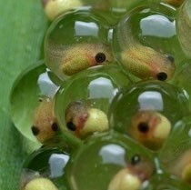

Po

8-10

dniach

kijanki

zaczynają

samodzielne

życie.

W

wodzie

czyha

na

nie

wiele

niebezpieczeństw.

Bez

wody

kijanki

nie

mogą

żyć,

gdyż

oddychają

**skrzelami**

.

Kijanki

cały

czas

rosną

i

rosną.

Są

zwinne

i

szybko

pływają,

a

pomaga

im

w

tym

**ogon**

.

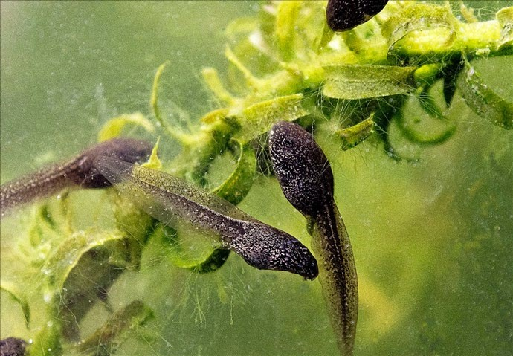

Wraz

z

rozwojem

kijance

wyrastają

**kończyny**

.

Najpierw

tylne,

a

potem

przednie.

Kijanka

po

około

75

dniach,

podobna

już

do

żaby,

ale

wciąż

ma

jeszcze

ogon.

Skrzela

zastępowane

są

przez

**płuca**

,

dzięki

którym

żaba

będzie

mogła

wyjść

na

ląd.

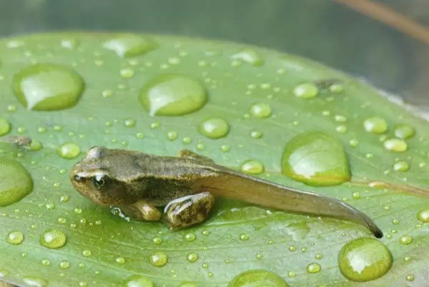

Po

około

90

dniach

od

złożenia

skrzeku,

w

końcu

kijance

zanika

ogon.

Staje

się

dorosłą

**żabą**

.

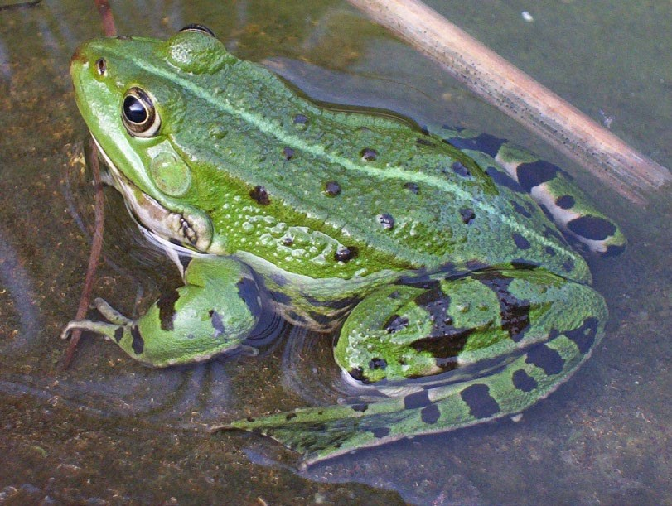

Jak rosną żaby?

**Odpowiedz**

**na pytania pełnymi zdaniami na podstawie**

**przeczytanego**

**tekstu.**



Jak nazywają się jaja, które składa żaba?

Przysmakiem jakich zwierząt jest skrzek?

Ile jaj składa żaba?

Co rozwija się w skrzeku?

Co pomaga kijankom w szybkim pływaniu?

Po ilu dniach kijanka staje się żabą?

